https://www.topdesat.sk/2021/08/10/globalna-populacia-2064/

Globálna populácia by mala vrcholiť do roku 2064

15.7. 2020 Nová štúdia naznačuje, že svetová populácia by mohla v roku 2064 dosiahnuť svoj vrchol, ktorý činí okolo 9,7 miliardy ľudí. Následne by mala do konca storočia klesnúť na 8,8 miliardy.

Vedci z Washingtonskej univerzity založili svoju prognózu na poklese celkovej plodnosti. Je to vraj preto, lebo dnešné dievčatá majú lepší prístup k informáciám, vzdelaniu a antikoncepcii. Predpokladaná miera pôrodnosti naznačuje, že do roku 2100 183 z 195 krajín nebude schopných udržať svoju súčasnú populáciu. Podľa výskumu približne 23 krajín, vrátane Japonska, Thajska, Talianska a Španielska, do konca storočia zaznamená pokles počtu obyvateľov o viac ako 50 percent. Populácia subsaharskej Afriky by sa však mohla zvýšiť z odhadovaných 1,03 miliardy v roku 2017 na 3,07 miliardy, v dôsledku klesajúcej miery úmrtnosti a väčšieho počtu žien, ktoré vstúpili do reprodukčného veku.
Okrem severnej Afriky je blízky východ jediným regiónom, ktorý bude mať podľa predpovedí v roku 2100 väčšiu populáciu, z odhadovaných 600 miliónov v roku 2017 na 978 miliónov. Najrýchlejšie sa zmenšujúci počet obyvateľov bude v Ázii a strednej a východnej Európe. Očakáva sa, že počet obyvateľov Japonska sa zníži z približne 128 miliónov v roku 2017 na 60 miliónov v roku 2100, v Thajsku sa zaznamená pokles zo 71 na 35 miliónov a Južná Kórea z 53 na 27 miliónov. Očakáva sa, že počet obyvateľov Španielska klesne zo 46 na 23 miliónov, Taliansko zo 61 na 31 miliónov a Portugalsko z 11 na 5 miliónov.
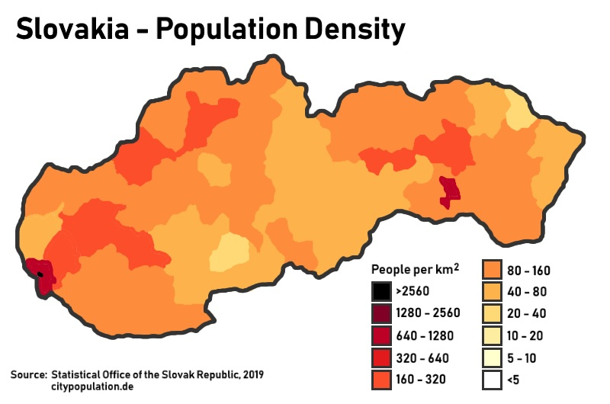

Potenciálny úbytok obyvateľstva je síce dobrou správou pre znižovanie emisií uhlíka a stresu v potravinových systémoch, ale zlou správou pre ekonomický systém. Schopnosť krajín vytvárať prostriedky potrebné na financovanie sociálnej podpory a zdravotnej starostlivosti o starších ľudí sa znižuje už teraz, no čím menej ľudí bude pracovať, tým bude ťažšie toto bohatstvo získať.
Je to ako v zvieracej ríši. Často počúvame o druhoch, ktoré sú na pokraji vyhynutia. Uvádzajú sa zostávajúce čísla od niekoľkých tisíc po niekoľko desiatok. Ich osud však závisí od toho, či ich možno chrániť pred tromi kľúčovými hrozbami. Najsilnejšou hrozbou je životné prostredie, napríklad zmeny v zásobovaní potravinami a vodou. Ďalšie dve sú choroby a vznik nového predátora. Populácie pod 10 000 členov môžu byť takýmito výzvami rýchlo odstránené.
Zdroj: ScienceFocus | topdesat

